LV – Der Eisennagel
Ein Eisennagel wird in der Gasbrennerflamme erhitzt und beobachtet. Die SuS formulieren die Reaktionsgleichung, dass Eisen mit Luftsauerstoff zu schwarzem Eisenoxid reagiert. Als Vorwissen sollten die SuS wissen, aus welchen Bestandteilen sich die Luft zusammensetzt. Die Eigenschaften der Metalle können bekannt sein, sind aber nicht zwangsweise notwendig, sondern können auch anhand dieses Versuchs erarbeitet werden.
Gefahrenstoffe
Eisen |  |  | H: 228 |  |  | P: 370+378
 |  | 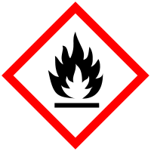

Materialien: Gasbrenner, Tiegelzange, Schmiergelpapier
Chemikalien: Eisennagel
Durchführung: Der Eisennagel wird vor Versuchsbeginn mit dem Schmiergelpapier abgeschliffen und dann mit der Tiegelzange in die Gasbrennerflamme gehalten bis der Nagel glüht. Danach wird der Eisennagel nochmals abgeschmirgelt.
Beobachtung: Vor Versuchsbeginn glänzt der Nagel metallisch grau. Während der Eisennagel in die Gasbrennerflamme gehalten wird, glüht er orange-rot auf. Danach ist er mit einer schwarzen Schicht überzogen, die mit Hilfe des Schmiergelpapier abgeschliffen werden kann. Dann glänzt der Nagel wieder metallisch grau.
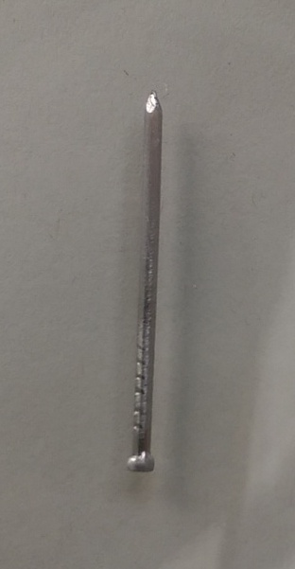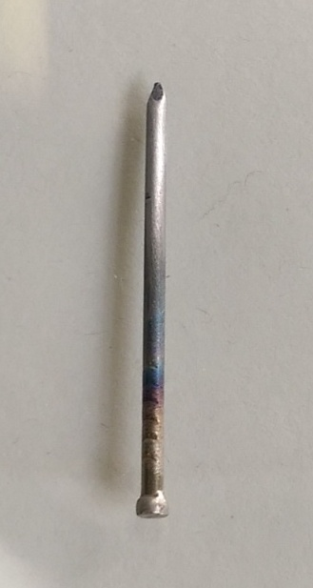
Abbildung 1: Der Eisennagel vor Versuchsbeginn (links) und der Eisennagel nach dem Erhitzen und Abschmirgeln (rechts).

Deutung: Der Eisennagel wird vor Versuchsbeginn abgeschliffen und somit gereinigt. In der Gasbrennerflamme reagiert der Luftsauerstoff mit dem Eisen und es bildet sich Eisenoxid. Der Nagel glüht zwar auf, aber es reagiert nur die oberste Schicht. Dies zeigt sich, da der Eisennagel nach Abschleifen des Eisenoxids wieder metallisch grau glänzt.
Die Reaktionsgleichung lautet: 2 Fe_{(s)} + O_{2(g)} 2 FeO_{(s)}
Entsorgung: Der Eisennagel wird abgeschmirgelt und kann wieder verwendet werden.
Literatur: D. Wiechoczek, http://www.chemieunterricht.de/dc2/katalyse/vkat-032.htm, 03.01.2005 (letzter Aufruf am 05.08.2015 um 19.21 Uhr).

Weitere mögliche Unterrichtsanschlüsse sind der weitere Vergleich von Metallen mit ihren Metalloxiden oder ein weiterführender Versuch zum Zerteilungsgrad (z.B. der folgende Schülerversuch).

